Seguem as análises da Comissão Científica em relação aos recursos interpostos. Todos foram lidos e analisados com todo rigor, de modo a evitar prejuízos entre os competidores.

A Comissão se coloca à disposição para esclarecimentos que se façam necessários.

Questão 1 (Modalidade A e B)

O item d) da questão proposta também está incorreta, como o recurso apresentado. A hidrólise do íon sulfato e a formação do íon bissulfato são plausíveis, como demonstrado. Assim, o pH da solução NÃO será neutra, mas apresentará uma leve alcalinidade.

Portanto, a banca recomenda, por questão de análise e de justiça com os candidatos, que as duas respostas sejam consideradas, isto é, tanto o item a) quanto o d), uma vez que as duas respostas estão igualmente corretas, sem anulação da mesma.

Questão 2 (Modalidade A e B)

O item que envolve ELETROPOSITIVIDADE não faz sentido por dois motivos:
- Um bom número de autores entendem a Eletropositividade como um conjunto de outras propriedades (daí ser também chamada de CARÁTER METÁLICO);
- Não existem valores tabelados para a ELETROPOSITIVIDADE. Não existindo tais valores, não faz sentido atribuir quaisquer valores aos elementos químicos ora descritos.

Assim sendo, o gabarito se mantém como apresentado.

Questão 11 – c - o primeiro estudante solicitou a correção da massa molar do CuC (98,999 g mol⁻¹) e o segundo estudante, solicitou um gabarito sugestivo para esse item usando a manipulação de várias reações intermediárias com um raciocínio completo e incorreto. O texto do item claro e objetivo, pois o material da estátua é CuC e o hidrato verde é CuC₂•3Cu(OH)₂•H₂O, fazendo a estequiometria correta na terceira equação do item a, a relação estequiométrica correta é 2:12 ou 1:6 conforme mostrado na resposta correta abaixo.

RESPOSTA CORRIGIDA:
$$m\left(CuCl\right)={350×10}^{3} g ×\frac{8 \%}{100 \%}=2,8×{10}^{4} g$$
$$m\left(hidrato\right)=\left({2,8×10}^{4} g de CuCl\right)×\frac{1 mol de CuCl}{98,999 g de CuCl}×\frac{2 mol de hidrato}{12 mol de CuCl}×\frac{445,147 g de hidrato}{1 mol de hidrato}=20984 g$$
$$m\left(hidrato\right)=\left(20,984 kg\right)×\frac{1 libra}{0,4536 kg}=46,26 libra$$

Na Questão 11 – d o texto está claro e objetivo em que diz “considerando o objeto citado no item (c), quando exposto a eventos intempéricos, nesse caso, chuva ácida, escreva a(s) provável(is) reação(ões) química(s) balanceada(s) do cobre com cada ácido”. O processo de intemperismo ocorre de forma extremamente, ou seja, em muitos anos e na sequência da pergunta cita “prováveis reações químicas” em que todas elas ocorrem e são observadas em laboratório (em tempo curto) em condições em que os ácidos são concentrados. Portanto, a resposta deve ser mantida conforme detalhamento abaixo:
RESPOSTA CORRIGIDA:
Ácido Sulfúrico:
Cu(s) + 2H₂SO₄(ℓ) → CuSO₄(s) + 2H₂O(ℓ) + SO₂(g)

Ácido Nítrico (aceitar ambos os casos):
3Cu(s) + 8HNO₃(aq, diluído) → 3Cu(NO₃)₂(aq) + 2NO(g) + 4H₂O(ℓ)
Cu(s) + 4HNO₃(aq, concentrado) → Cu(NO₃)₂(aq) + 2NO(g) + 2H₂O(ℓ)

Ácido Carbônico (aceitar ambos os casos):
3Cu(s) + 2H₂CO₃(aq) + O₂(g) → Cu₂(OH)₂CO₃(s)
2Cu(s) + H₂CO₃(aq) + O₂(g) → CuCO₃•Cu(OH)₂(s)

Na Questão 12 – a o estudante alega que não foi solicitado explicitamente estruturas ressonantes e que a pontuação fosse integral para aqueles estudantes que desenharam apenas a estrutura de Lewis mais estável (menor carga formal). Ora, para se chegar a tal conclusão se faz necessário propor as outras formas estruturais possíveis, daí aplicar o conceito de carga formal para decidir qual a estrutura mais provável ou aceitável, logo a representação das estruturas de Lewis ocorreria naturalmente. Assim, recomendo que seja mantida a resposta abaixo:

RESPOSTA:
NO: | 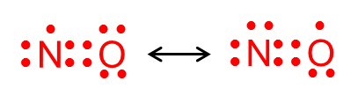
NO⁺: | 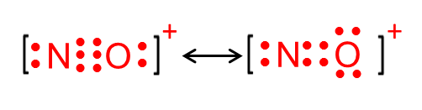
NO–: | 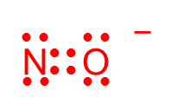

- Na Questão 12 – d, o estudante fez a sua análise chegando em valores numéricos para as constantes em função da pressão e concentração, respectivamente. Mas, nesse item apenas foi solicitado para deduzir matematicamente a relação entre K_{C} e K_{p}. Logo, o gabarito deve ser mantido sem alteração.

Na Questão 12 – e, o estudante fez a observação correta para o caso da constante em função da pressão, Kp, deve ser em bar referente a padrão sendo de 6,6 adimensional. Assim, fazendo as devidas correções a resposta correta fica:

RESPOSTA CORRIGIDA:
EXOTÉRMICO. A reação de dimerização ocorre com liberação de calor do sistema para a vizinhança, uma vez que o valor de $Δ_{r}H<0$.
Cálculo da $G$:
$$∆G=-\left({8,314 J K}^{-1}{mol}^{-1}\right)×\left(298 K\right)×ln\left(6,6\right)={-4,7 kJ mol }^{-1}$$
Cálculo do valor de $TS$:
$$T∆S=∆H-∆G=\left\{-57-\left(-4,7\right)\right\}{ kJ mol }^{-1}=-52,3{ kJ mol }^{-1}$$
A reação entropicamente não é espontânea, uma vez que, $T∆S<0$.

Na Questão 16 – c, os estudantes alegaram inconsistência com o gabarito, portanto a resposta foi corrigida em detalhes conforme mostrado abaixo:

RESPOSTA CORRIGIDA:
Da reação do ácido acetisacilico em equilíbrio e da dissociação completa do sal acetilsalicilato de sódio, tem-se volume final de 500 mL (0,5 L) e as seguintes concentrações molares:
 | $${\text{C}}_{9}{\text{H}}_{8}{\text{O}}_{4}$$ | $${\text{H}}^{+}$$ | $${\text{C}}_{9}{\text{H}}_{7}{\text{O}}_{4}^{-}$$
mols iniciais/mol | 5,53 × 10⁻³ | 0 | 5 × 10⁻³
variação de mols/mol | $$-x$$ | $$x$$ | $$x$$
mols finais/mol  (no equilíbrio) | $$5,53×{10}^{-3}-x$$ | $$x$$ | $$5×{10}^{-3}+x$$
concentração molar/mol L⁻¹  (no equilíbrio) | $$\frac{5,53×{10}^{-3}-x}{0,5}$$ | $$\frac{x}{0,5}$$ | $$\frac{5×{10}^{-3}+x}{0,5}$$
Aplicando as concentrações molares no equilibrio na equação da constante de equilíbrio pode-se determinar a concentração de $\left[{\text{H}}^{+}\right]$:
$${3,33×10}^{-4}=\frac{\left(\frac{x}{0,5}\right)\left(\frac{5×{10}^{-3}+x}{0,5}\right)}{\frac{5,53×{10}^{-3}-x}{0,5}}$$
$${0,5×3,33×10}^{-4}\left(5,53×{10}^{-3}-x\right)=\left(5×{10}^{-3}+x\right)x$$
$$x^{2}+{5,1665×10}^{-3}x-9,207×{10}^{-7}=0$$
$$x=\frac{-{5,1665×10}^{-3}+\sqrt{{\left({5,1665×10}^{-3}\right)}^{2}+4×9,207×{10}^{-7}}}{2}=1,7245×{10}^{-4} {mol L}^{-1}$$
$$x=1,7245×{10}^{-4}$$
Logo,
$${\left[{\text{H}}^{+}\right]}_{eq}=\frac{1,7245×{10}^{-4} mol}{0,5 L}=3,449×{10}^{-4} mol L^{-1}$$
Em seguida, calcula-se o cálculo do pH da solução tampão:
$$pH=-log\left(3,449×{10}^{-4}\right)=3,46$$

Na Questão 16 – d, os estudantes alegaram inconsistência com o gabarito, portanto a resposta foi corrigida em detalhes conforme mostrado abaixo:

RESPOSTA CORRIGIDA:
De forma analoga ao item c, para o ácido acetisacilico em equilíbrio e da dissociação completa do ácido clorídrico, tem-se volume final de 500 mL (0,5 L) e as seguintes concentrações molares:
 | $${\text{C}}_{9}{\text{H}}_{8}{\text{O}}_{4}$$ | $${\text{H}}^{+}$$ | $${\text{C}}_{9}{\text{H}}_{7}{\text{O}}_{4}^{-}$$
mols iniciais/mol | 5,53 × 10⁻³ | 5,5 × 10⁻³ | 0
variação de mols/mol | $$-x$$ | $$x$$ | $$x$$
mols finais/mol  (no equilíbrio) | $$5,53×{10}^{-3}-x$$ | $$5×{10}^{-3}+x$$ | $$x$$
concentração molar/mol L⁻¹  (no equilíbrio) | $$\frac{5,53×{10}^{-3}-x}{0,5}$$ | $$\frac{5×{10}^{-3}+x}{0,5}$$ | $$\frac{x}{0,5}$$
Aplicando as concentrações molares no equilibrio na equação da constante de equilíbrio pode-se determinar a concentração de $\left[{\text{H}}^{+}\right]$:
$${3,33×10}^{-4}=\frac{\left(\frac{5×{10}^{-3}+x}{0,5}\right)\left(\frac{x}{0,5}\right)}{\frac{5,53×{10}^{-3}-x}{0,5}}$$
$${0,5×3,33×10}^{-4}\left(5,53×{10}^{-3}-x\right)=\left(5×{10}^{-3}+x\right)x$$
$$x^{2}+{5,1665×10}^{-3}x-9,207×{10}^{-7}=0$$
$$x=\frac{-{5,1665×10}^{-3}+\sqrt{{\left({5,1665×10}^{-3}\right)}^{2}+4×9,207×{10}^{-7}}}{2}=1,7245×{10}^{-4} {mol L}^{-1}$$
$$x=1,7245×{10}^{-4}$$
Logo,
$${\left[{\text{H}}^{+}\right]}_{eq}=\frac{5×{10}^{-3}+1,7245×{10}^{-4} mol}{0,5 L}=1,0345×{10}^{-2} mol L^{-1}$$
Em seguida, calcula-se o cálculo do pH da solução tampão:
$$pH=-log\left(1,0345×{10}^{-2}\right)=1,99$$

Na Questão 16 – e, o estudante fez sua análise encontrando pH = 4,45, esse valor estar plenamente concordante com o gabarito, pH = 4,475. Esse aparente discrepância é devido a dimensão dos números significativos e/ou arredondamentos usados nos cálculos.

Questão 15 Modalidade A
TEXTO 1
Os gases e sua importância na indústria

O dióxido enxofre é um gás emitido juntamente com óxidos de carbono na queima de combustíveis em veículos e indústrias, Esse gás, produzido naturalmente nos vulcões, é usado em alguns processos industriais por exemplo, produção de ácido sulfúrico. O dióxido de enxofre é obtido a partir da combustão de enxofre ou de pirites. Outro óxido de destaque na indústria, é o óxido nítrico (NO), um gás produzido por uma célula, regula o funcionamento de outras células, conﬁgurando-se como um princípio sinalizador em sistemas biológicos. Essa descoberta não só conferiu o Prêmio Nobel de Medicina em 1998 para Ignaro, Furchgott e Murad, como também abriu as portas para o desenvolvimento de tecnologias, inclusive na produção do Viagra®. Como fármaco, a produção do NO começa com a reação entre SO₂, ácido nítrico e água, originando, além desse gás, o ácido sulfúrico. O dióxido de enxofre em contato com à água presente na atmosfera, forma ácido sulfúrico, um dos responsáveis pela chuva ácida. Sulfeto de hidrogênio é um gás, com odor de ovos podres e carne em decomposição, em solução aquosa chamado de ácido sulfídrico, solúvel em água e etanol .
Baseado nos seus conhecimentos sobre os gases, e no TEXTO 1, leia o enunciado a seguir e responda as perguntas a baixo. Considere um recipiente de volume igual a 100 L a 127 °C, no qual foram adicionado 6,8 g de gás sulfídrico, 9,6 g de anidrido sulfuroso, 6.0 g de óxido nítrico e 6,6 g de anidrido carbônico, considerando o valor da constante universal dos gases R = 0,082 atm ⋅ L ⋅ mol^{–1} ⋅ K^{–1}.
Responda:
- Escreva a equação química da reação de produção do NO.
- Qual a pressão total do sistema?
- Calcule as frações molares das substâncias;
- Qual é a pressões parciais do gás de maior fração molar?
- Com base na Lei de Graham, determine a velocidade de efusão do anidrido carbônico em relação ao gás sulfídrico.
RESPOSTAS
- 3SO_{2(g)} + 2HNO_{3(g)} + 2H₂O_{(l)} → 2NO_{(g)} + 3H₂SO_{4(aq)}
b)
n_{H2S} == 0,2 mol
n_{CO2} == 1,15 mol

n_{SO2} == 0,15 mol
n_{NO} == 0,2 mol
∑n= 0,2 + 0,15 + 0,15 + 0,2 = 0,7 mols
P.V =∑n.R.T = 0,230 atm
c) Cálculo das frações molares
x_{H2S} == 0,286
X_{CO2} == 0,214
X_{SO2} == 0,214
X_{NO} == 0,286
d) P _{H2S} = XH_{2S}.P_{total} = 0,286. 0,230 = 0,066 atm
P _{H2S} =0,066 atm
P _{NO} = XNO.P_{total} = 0,286. 0,230 = 0,066 atm
P _{NO} =0,066 atm

e) = = 0,88

V_{CO2}= 0,88.V_{H2S}

questão 12. Modalidade B
Estamos trabalhando essa reação há vários anos, inclusive com os alunos do Ensino Médio.
Nessa reação forma-se o ânion hidroxila (HO⁻) e o carbocátion (H₃C⁺). A reação segue a regra de Markovnikov. Dessa forma, a sequência está correta. Mas, se for o caso, considere apenas o item a) e anula as demais, considerando o autor não ter encontrado na literatura essa reação. As demais sugestões do autor da reclamação estão "furadas" e vai gerar muitas outras reclamações.
No caso de se manter a questão, o ítem d) fala em carbono assimétrico (pode-se entender apenas 1) confirmando a resposta. Mas, como o butano-2,3-diol apresenta dois carbonos assimétricos iguais, também pode ser considerado certo.

No segundo questionamento sobre a mesma questão, o que o autor propõe é uma questão totalmente diferente da original e isso é inaceitável.

Questão 16 Modalidade B
Está contextualizada e mostra a síntese do índigo. A questão deve ser mantida.

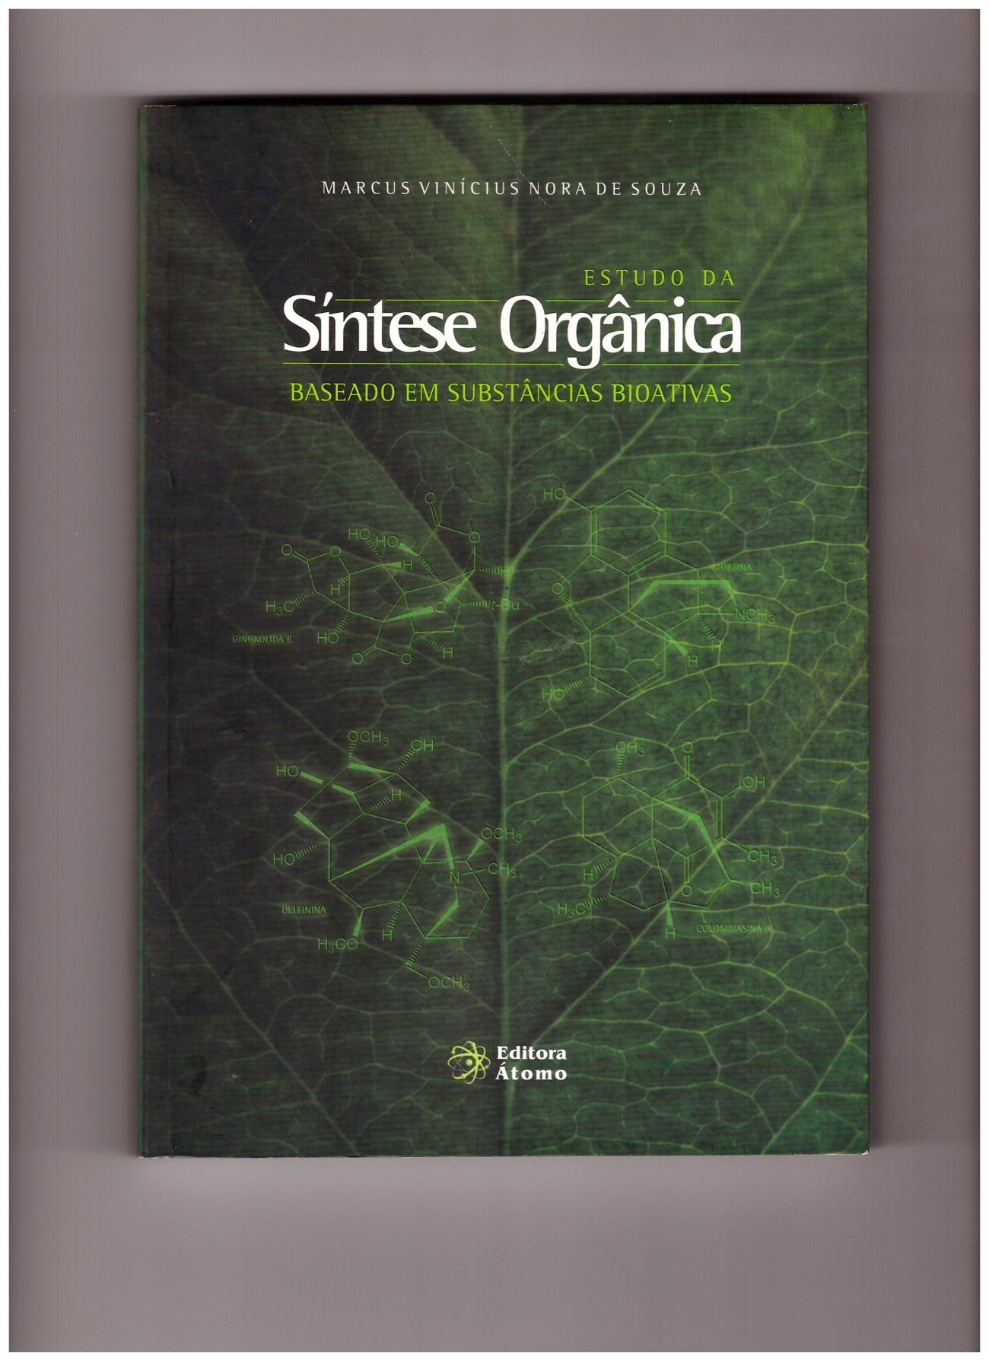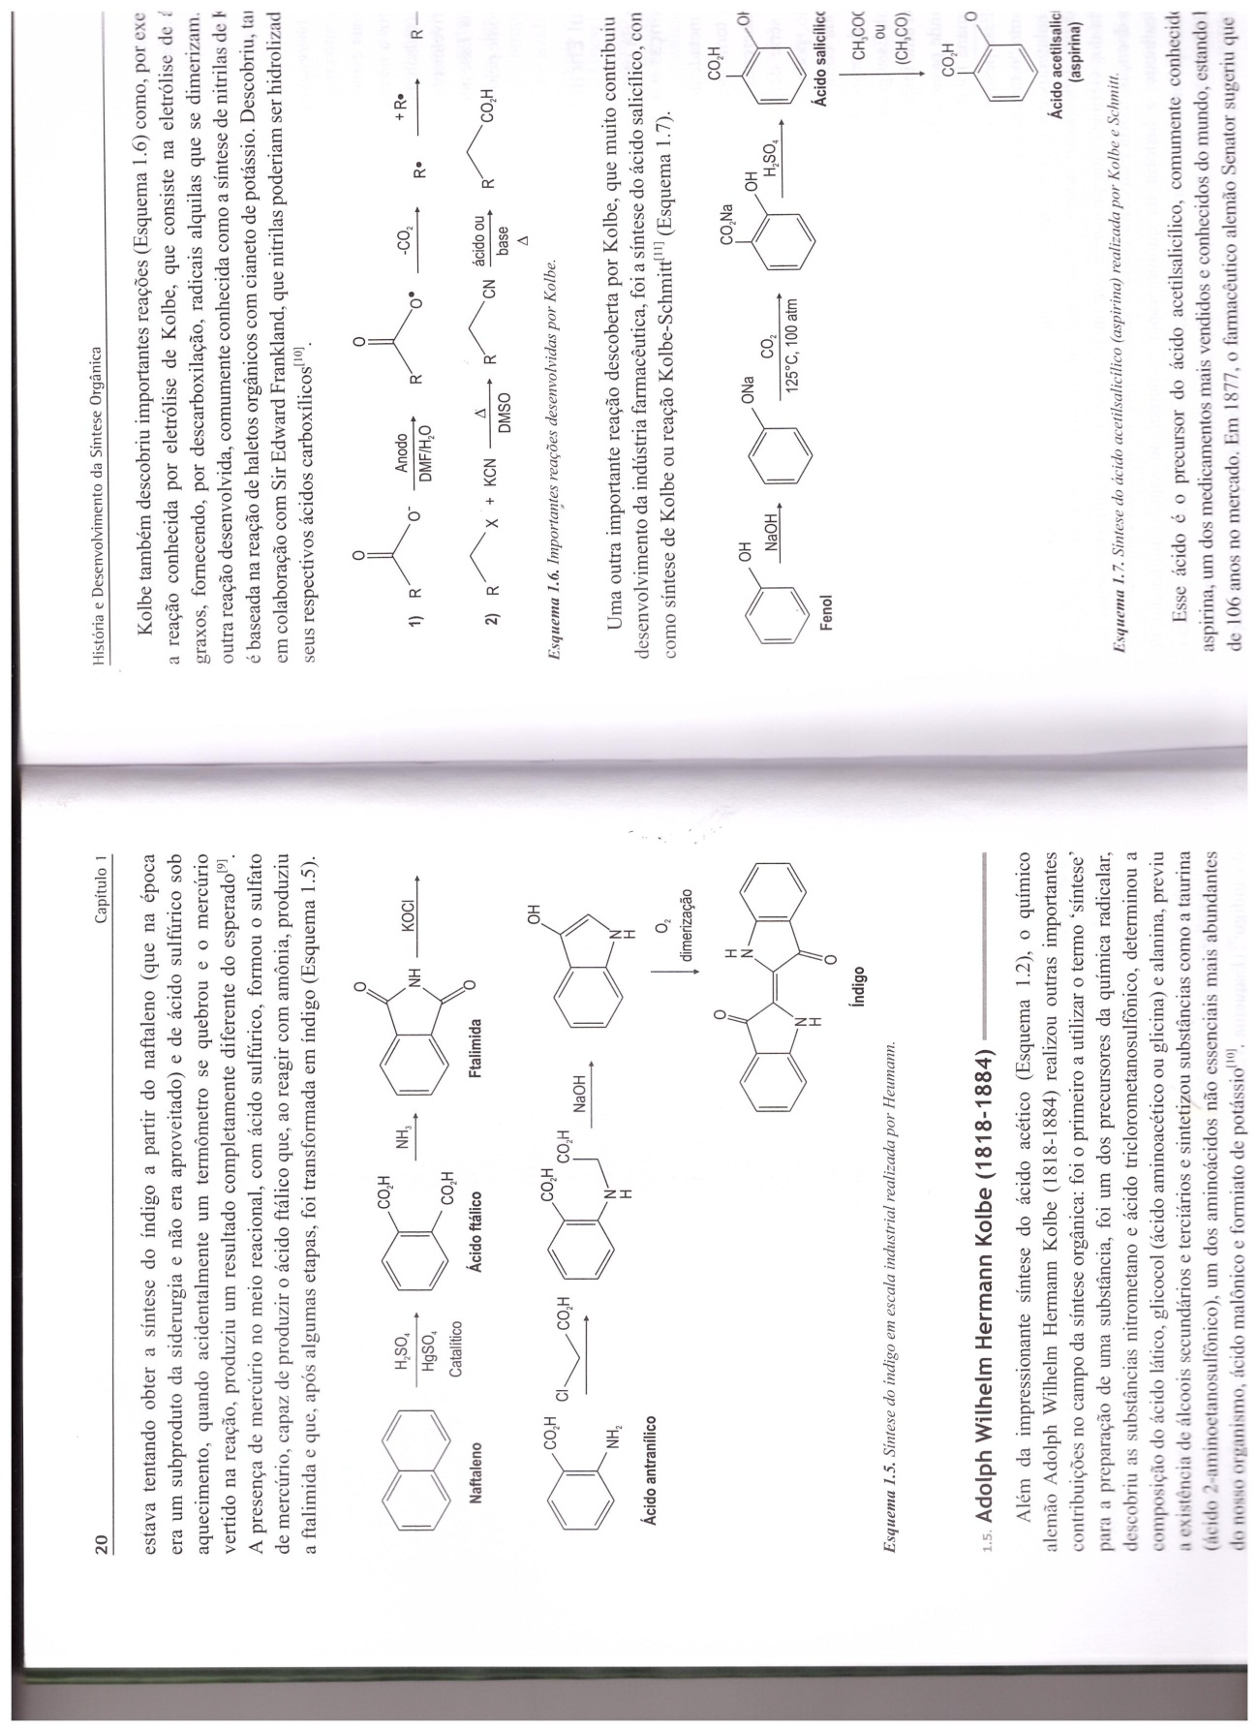

RESPOSTA AOS RECURSOS DA
QUESTÃO 14 – MOD.A E QUESTÃO 15 – MOD. B

Esta questão demonstra a contextualização da ciência química, que tem um papel intrínseco no desenvolvimento econômico e tecnológico, pois não há área ou setor que não utilize em seus processos ou produtos os conhecimentos oriundos da química. Além disso, a socialização dos conhecimentos químicos desenvolve habilidades e competências nos estudantes, futuros profissionais.
A questão fundamenta-se nos itens “18 – Ambiente, química verde e sustentabilidade”; e “19 – Química no cotidiano” do Programa da Olimpíada Brasileira de Química – OBQ.
Logo, a questão é pertinente e o gabarito das letras “a”, “c”, “d” e “e” deve ser mantido sem alteração.

- A reação apresentada como resposta inicialmente, indica a presença de carbonato de cálcio, pois na prática, para melhor desempenho na formação dos flocos, deve-se elevar o pH. Dessa forma, considerar correta também a seguinte reação balanceada:

Al₂(SO₄)₃ + 6 H₂O ↔ 2Al(OH)₃ + 3 H₂SO₄

